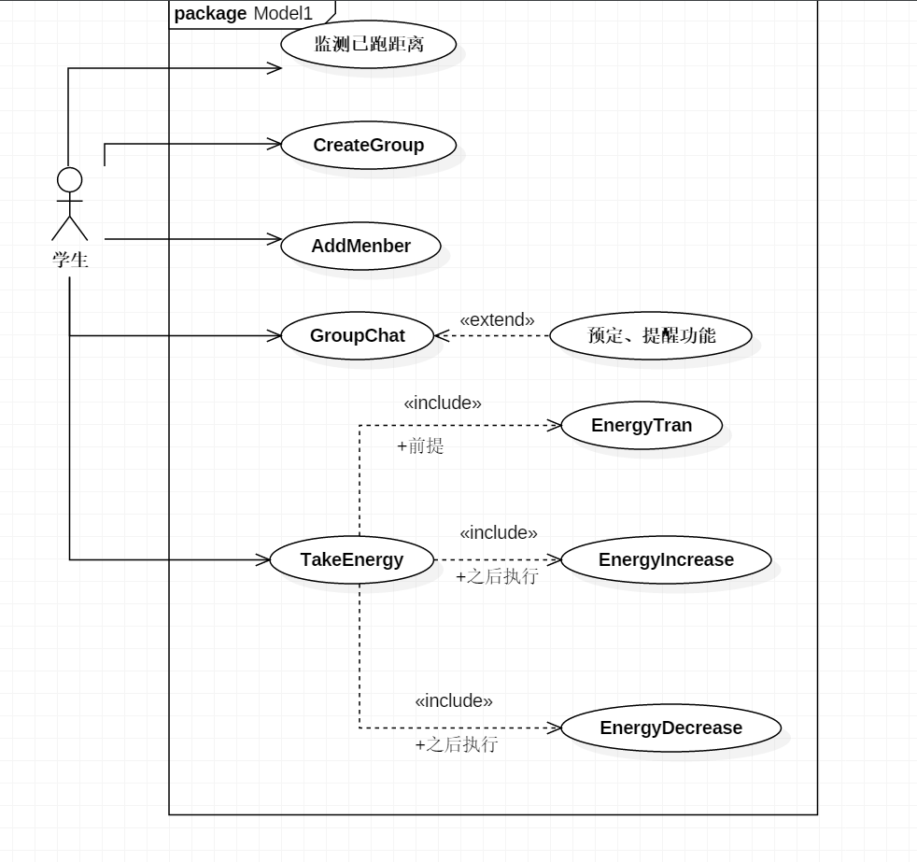

|  |  |  |
| --- | --- | --- |
| 角色 | 用例 | 功能 |
| 学生 | 监测已跑距离 | 在跑操时能够实时检测已跑距离，速度，并根据个人身体素质给予跑速建议，最后在时间将要到达时，给予提醒。 |
| CreateGroup | 创建一个群组，能够在里面聊天，或者预约好友一起跑操 |
| AddMenber | 群组添加群成员 |
| GroupChat | 在群组里进行通信，与群成员进行文字但不限于文字的聊天（看后续开发情况） |
| 预定、提醒功能 | 约好友跑操、并在app中创建一个提醒 |
| TakeEnergy | 好友互动功能，收取好友通过锻炼而获取的能量，为自己的树+1s，从而提升自己的排名 |
| EnergyTran | 收取能量的前提，根据运动量来进行相应转换，生成一定数量的能量 |
| EnergyIncrease | 收取能量之后的操作，增加收取能量用户的能量数值 |
| EnergyDecrease | 收取能量之后的操作，减少被收取用户的尚未收取的所剩能量数值 |